MECCANICA DEI SISTEMI E DEL CORPO RIGIDO
Q6 1997
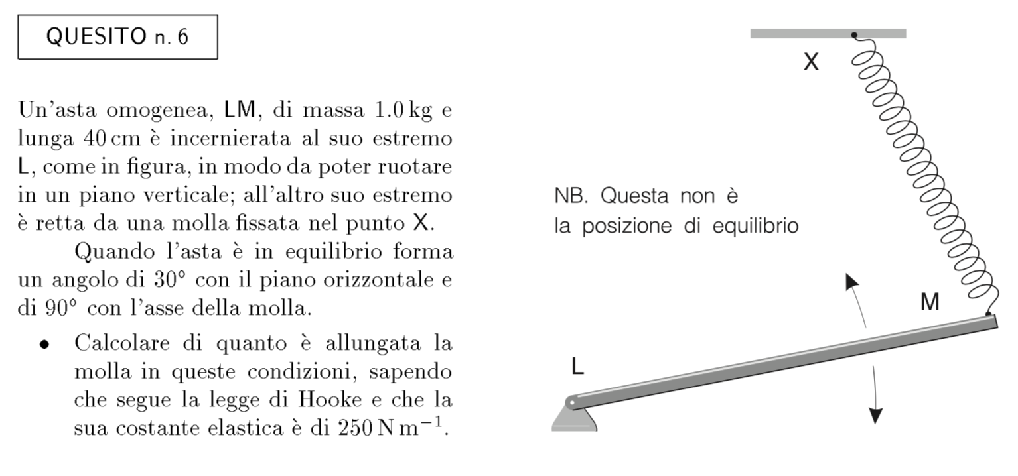
Q6 2009
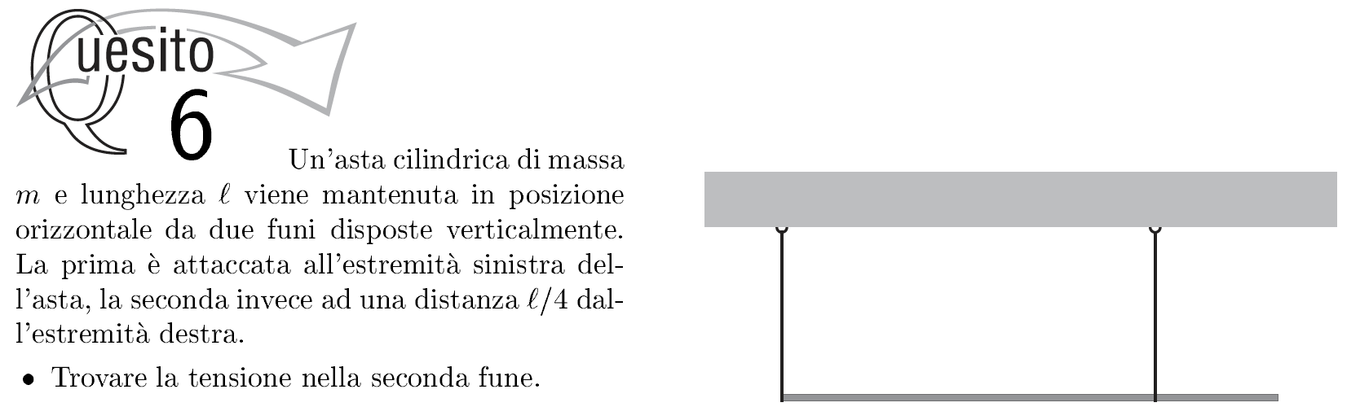
Q1 2006
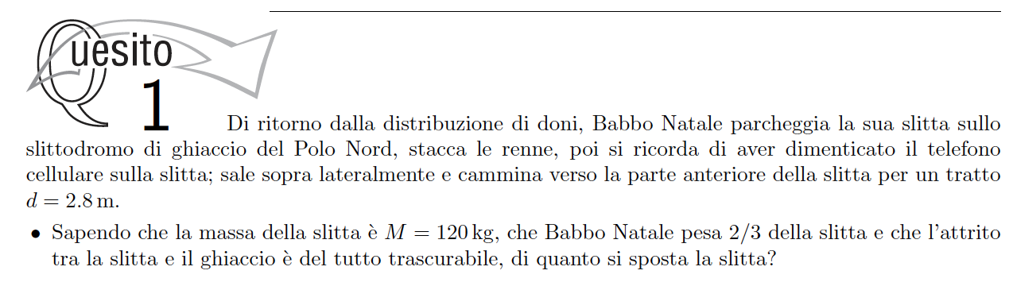
Q8 2014
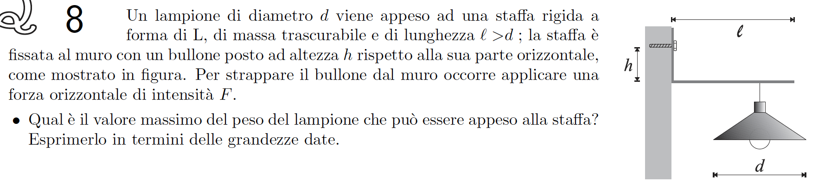
Q4 2012
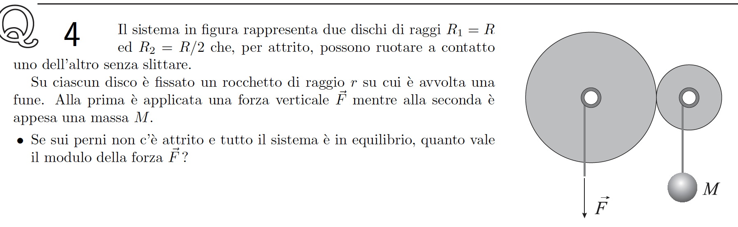
Q5 2018
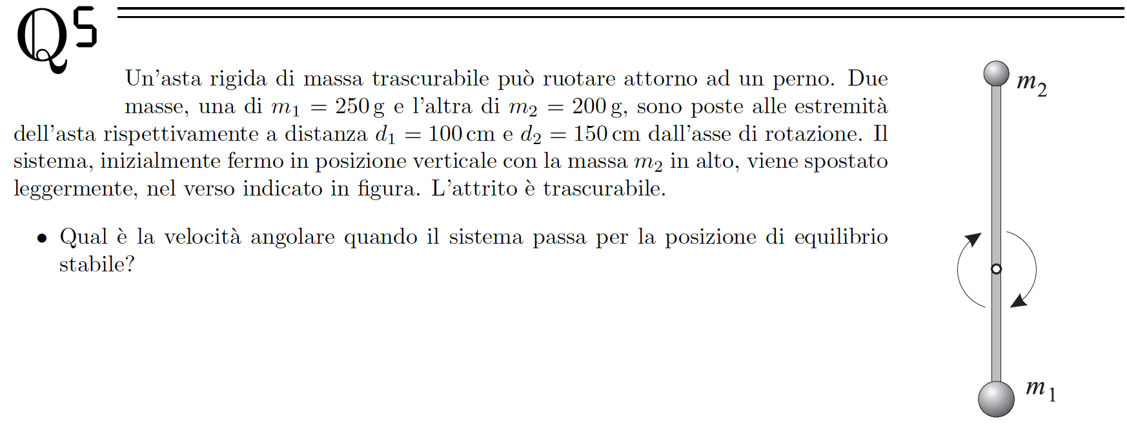
Q4 2009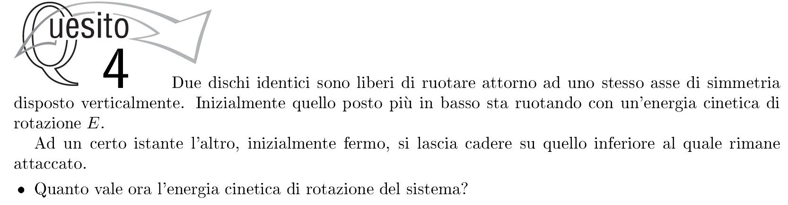
Q4 2018
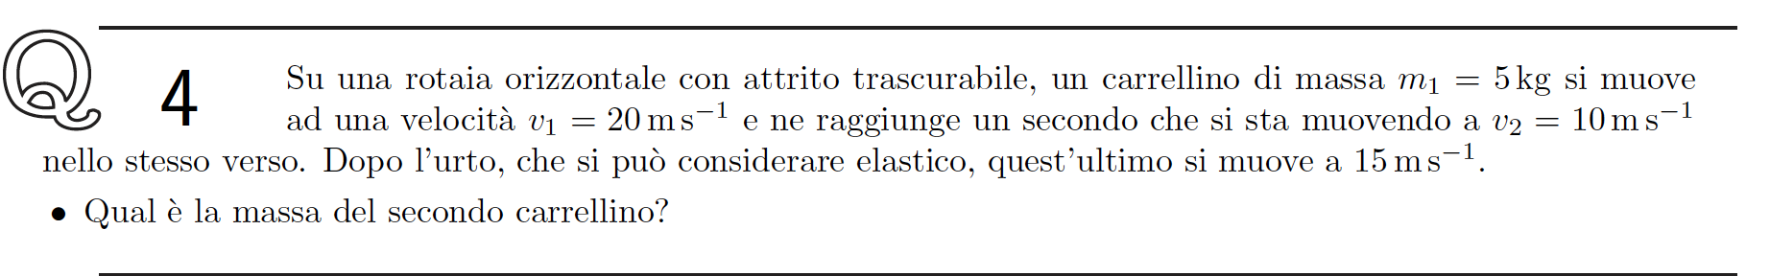
P1 2017
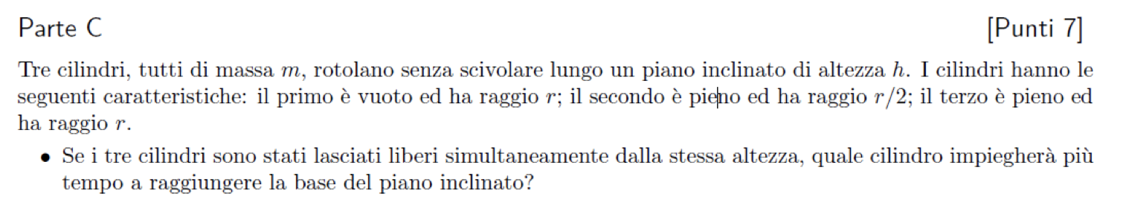

P2 2009

